Задача 34

( Задача 9.73. Сборник задач по теоретической механике/ Под ред. К.С. Колесникова. М.: Наука, Главная редакция физико-математической литературы, 1983. – 320 с. )

Эллиптический маятник состоит из ползуна $M_{1}$ массы m, находящейся на горизонтальной гладкой плоскости, и шарика $M_{2}$ той же массы m, соединенного с ползуном стержнем АВ длины l, имеющим возможность вращаться вокруг оси А, связанной с ползуном и перпендикулярной плоскости рисунка. Стержень АВ приводят в горизонтальное положение и отпускают без начальной скорости.
Определить угловую скорость стержня в момент, когда шарик будет находиться в крайнем нижнем положении. Размерами шарика и массой стержня АВ пренебречь.
Для решения задачи использовать следующие значения параметров:
m = 1 кг, l = 0.2 м.
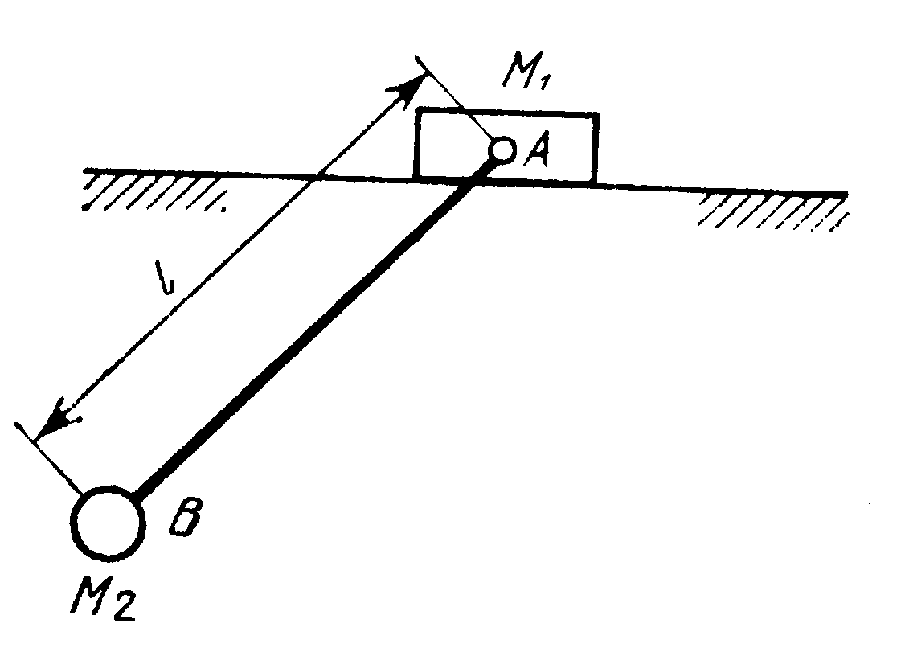

Точный теоретический ответ
$ω=2⋅\sqrt{\frac{g}{l}}$.
Для принятых значений параметров:

ω =14.00714104 рад/с.

Решение задачи в EULER

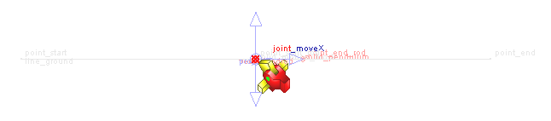

Система состоит из трёх звеньев:
- Инерциальное звено (ground). Звено состоит из точек point_start, point_end (начало и конец «Земли») и line_ground (линия, задающая «Землю»).
- Ползунок (motion_block). Звено отображается шаром solid_motion_block с центром в точке point_start_rod, которая так же является началом стержня line_rod, радиуса 0.01 м и массой m.
- Маятник (pendulum). Звено состоит из line_rod (линия стержня) длины l, vector_rod (направление стержня) и шара solid_ pendulum с центром в точке point_start_rod (конец стержня) радиуса 0.01 м и массой m.

Эллиптический маятник состоит из ползуна motion_block, находящейся на горизонтальной гладкой плоскости ground (для реализации используется шарнир joint_moveX типа поступательная пара), и шарика solid_pendulum соединенного с ползуном стержнем line_rod, имеющим возможность вращаться вокруг оси Z с помощью шарнира joint типа вращательная пара.
Для определения угловой скорости используется датчик sensor_omega.
Окончание расчета происходит по событию event_stop. Для этого создан объект контроля и управления reform_stop.
Для решения задачи необходимо установить время интегрирования равное 1 [s] и выполнить команду Расчет динамики движения.

Результаты моделирования
При моделировании задачи в системе EULER с использованием метода Рунге-Кутта 4 порядка с постоянным шагом интегрирования, равным 0.001, получаем
ω = 13.99 рад/с.
Относительное отличие от теоретического решения
sensor_delta = 1.7421e-002 рад/с

Текст проекта в EULER

scalar M=1 [ kg ];
scalar l=0.2 [ m ];
point point_start_rod=point( 0 [ m ], 0 [ m ], 0 [ m ] );
point point_start=point( -1 [ m ], 0 [ m ], 0 [ m ] );
point point_end=point( 1 [ m ], 0 [ m ], 0 [ m ] );
line line_ground=polyLine( list( point_start, point_end ) );
point point_end_rod=point( l, 0 [ m ], 0 [ m ] );
line line_rod=polyLine( list( point_start_rod, point_end_rod ) );
solid solid_pendulum=sphere( point_end_rod, 0.01 [ m ], mass = M );
body ground=body( color = RGB( 229, 229, 229 ) );
set ground = ground;
body ground < ( point_start, point_end, line_ground );
body pendulum=body( color = RGB( 255, 153, 153 ) );
body pendulum < ( solid_pendulum, line_rod, point_end_rod );
gravity gravity=parallel( reverse( projectY ) );
body motion_block=body( color = RGB( 229, 229, 229 ) );
body motion_block < ( point_start_rod );
joint joint_moveX=translational( ground, motion_block, point_start_rod, projectX );
joint joint=rotational( motion_block, pendulum, point_start_rod, projectZ );
sensor sensor_omega=rotVelocity( motion_block, projectZ, pendulum );
vector vector_rod=vectorPP( point_start_rod, point_end_rod );
body pendulum < ( vector_rod );
vector vector=reverse( projectY, point = point_start_rod );
sensor sensor_vector_rod=angleVV( vector_rod, vector );
scalar answer=-2*sqrt(9.810000e+000 [ m/ s2 ]/l)*1[ rad ];
sensor sensor_delta=sensor_omega-answer;
solid solid_motion_block=sphere( point_start_rod, 0.01[ m ], mass = M );
body motion_block < ( solid_motion_block );
reform reform_stop=stop( );
event event_stop=reformsBySensor( list( stop( ), reform_stop ), sensor_vector_rod, 0.01[ rad ] );

/\///////////////////////////////////////////////////////////////////////////////////
/\ Единицы измерения;
set units = SI;

